
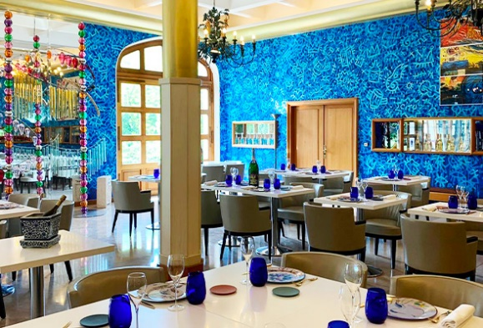

Au cœur d’un magnifique domaine de style élisabéthain unique en champagne, imaginé et construit par Madame Pommery au XIXe siècle, la société VRANKEN HOSPITALITY recherche pour son restaurant "Le Réfectoire", un Chef de partie (H/F) en CDI pour renforcer l’équipe.
« Le Réfectoire », un restaurant prestigieux situé au sein de la Maison de Champagne Vranken-Pommery, offre une expérience gastronomique unique. Notre établissement se distingue par sa cuisine raffinée, proposant des plats typiquement français revisités avec créativité et passion par notre Chef Philippe Moret.
Au sein d’une équipe dynamique et passionnée, vos principales missions seront :
- Le Chef/La Cheffe de partie Froid maîtrise les entrées ainsi que les techniques de base des desserts
- Vous assurerez la production et l’envoie pendant les services avec une attention particulière sur le dressage et la présentation des assiettes.
- Vous appliquez et faites appliquer les règles d’hygiène et de sécurité alimentaire.
Votre profil :
Vous disposez idéalement d’un CAP/BEP Cuisine et avez une expérience similaire réussie.
Vous avez l’esprit d’équipe, le sens de l’organisation, le souci du détail et de l’excellence !
Alors rejoignez-nous en postulant !
Horaire hebdomadaire 39 h répartis du jeudi au lundi.
2 jours de repos consécutifs.
Salaire en fonction du profil.
Les candidatures sont à adresser, sous la référence CDP2025 par mail : recrut1@vrankenpommery.fr

